4.08.2 Abwesenheitserfassung

Zentrale Abwesenheitserfassung
Diese Abwesenheiten können auch zentral im Dokument An/Abwesenheit oder mit Hilfe der Funktionalität “Erfassung => Abwesenheiten” gebucht werden.
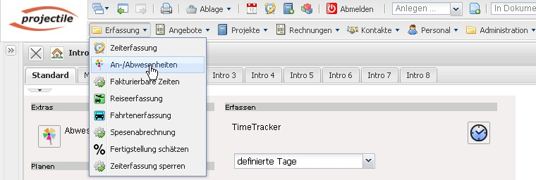
Hier wählt man zunächst die Mitarbeiter (auch mehrere) oder die Unit (alle Mitarbeiter des Standortes oder der Abteilung) und den Zeitraum aus.
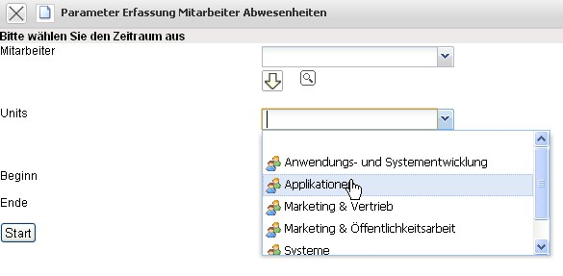
Im Beispiel wird die Anwesenheitserfassung für alle Mitarbeiter der Unit Entwicklung für den Zeitraum 01.01.2009 bis 31.07.2009 geöffnet.
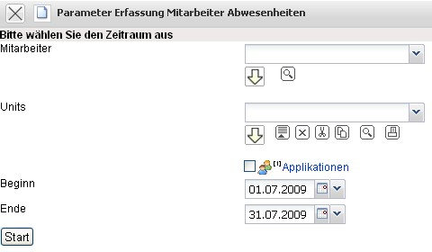
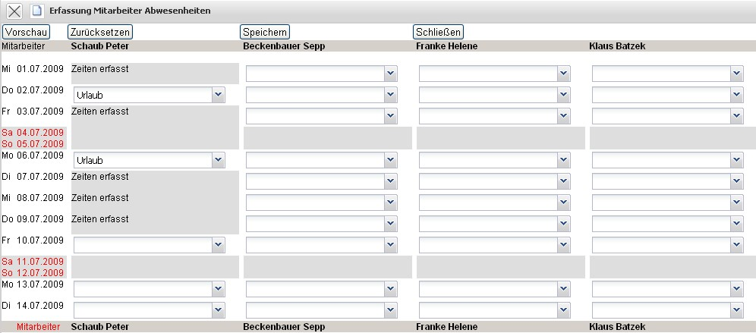
In der Komponente sind alle definierten Abwesenheiten und gesperrten Tage ersichtlich. Die gesperrten Tage sind Tage, an denen der Mitarbeiter bereits Zeiten erfasst hat oder für die eine Zeiterfassung nicht mehr zulässig ist.
Im Beispiel werden für den Mitarbeiter Sepp Beckenbauer zwei Wochen Urlaub (vom 06.07.2009 bis zum 17.07.2009) definiert.
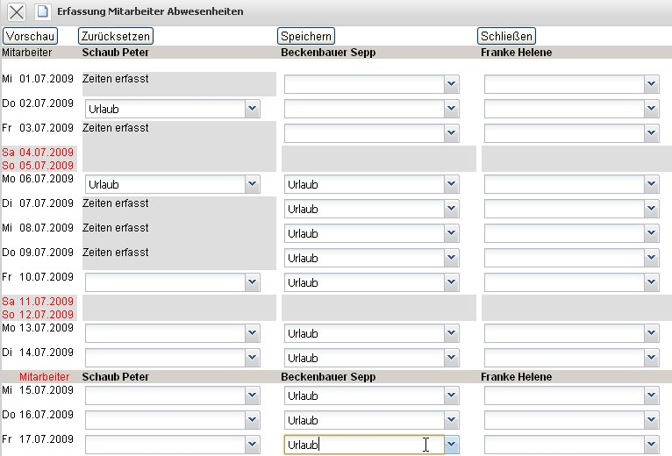
Nach dem Speichern werden alle Änderungen im System übernommen.
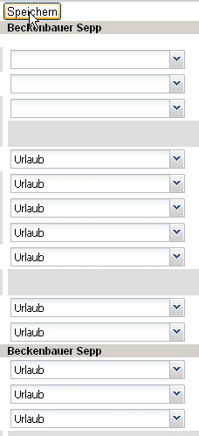
Im zweiten Beispiel wird beim Mitarbeiter Peter Schaub Urlaub erfasst ...
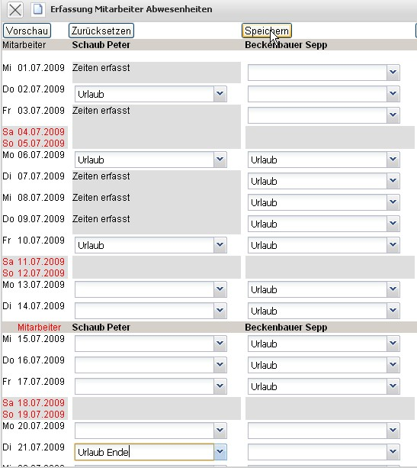
... und anschließend der Urlaub vom 19.7. bis 21.7.
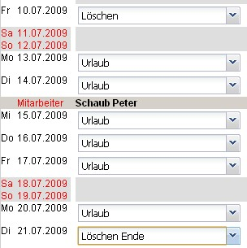
... gelöscht.

Abwesenheitsbeantragung
Wenn die Mitarbeiter ihren eigenen Urlaub eintragen sollen, kann die Funktionalität “Abwesenheiten Mitarbeiter” verwendet werden. Diese Funktionalität arbeitet analog zur Abwesenheitserfassung, erlaubt aber keine Auswahl von Mitarbeitern oder Units.
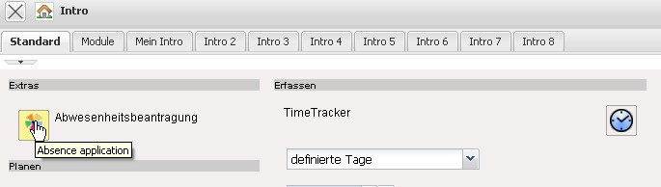
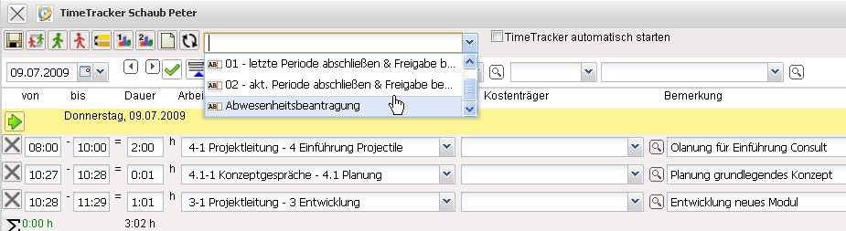
Anmerkung: Die Abwesenheiten können auch im Arbeitsbereich, im Dokumenttyp An/Abwesenheit, oder im TimeTracker erfasst werden.
Im TimeTracker können verschiedene Workflows für die Behandlung von Zeiten hinterlegt werden (Periodenabschluss, Urlaubsbeantragung, ...). Das folgende Beispiel zeigt die Implementierung einer Urlaubsbeantragung. Nach Ausführung der Aktion im TimeTracker ...
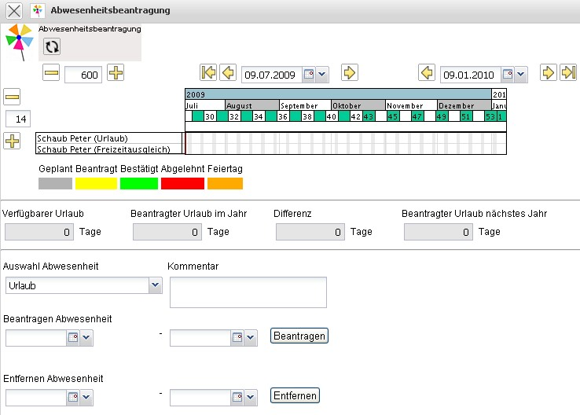
... öffnet sich ein Dialog für die Urlaubsbeantragung. Hier kann der Benutzer Abwesenheiten beantragen (Freizeitausgleich, Erholungs- und Sonderurlaub) und beantragte oder genehmigte Abwesenheiten stornieren.
Im folgenden Beispiel wird vom Mitarbeiter Peter Schaub Urlaub vom 03.08.2009 bis zum 16.08.2009 beantragt.
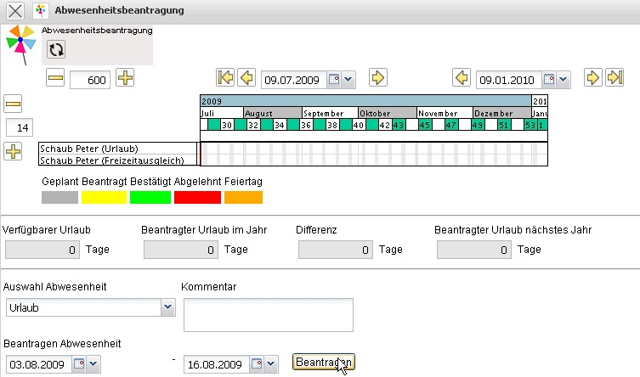
Nach der Bestätigung der Beantragung ...
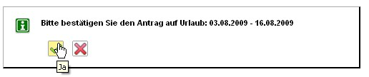
... wird der beantragte Urlaub visualisiert ...
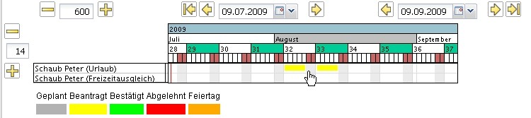
und der Vorgesetzte (Manager, Personal, Projekt- oder Unitmanager) bekommt eine interne Benachrichtigung. Im Beispiel wird der Unitmanager (Benr Meier) des Antragstellers ...
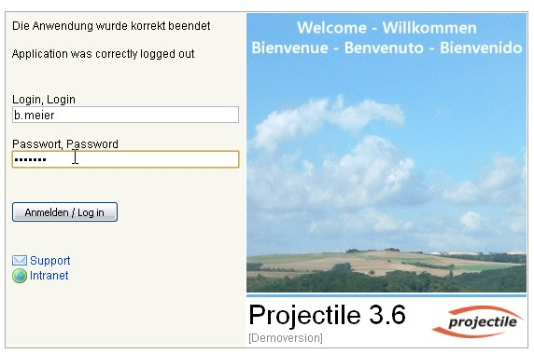
... informiert und erhält eine Abstimmung.
Über die Abstimmung wird der Mitarbeiter über eine interne Benachrichtigung informiert.
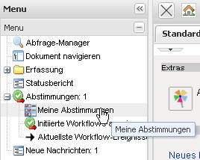
In der Workflow-Engine kann im Menüpunkt Abstimmung ...
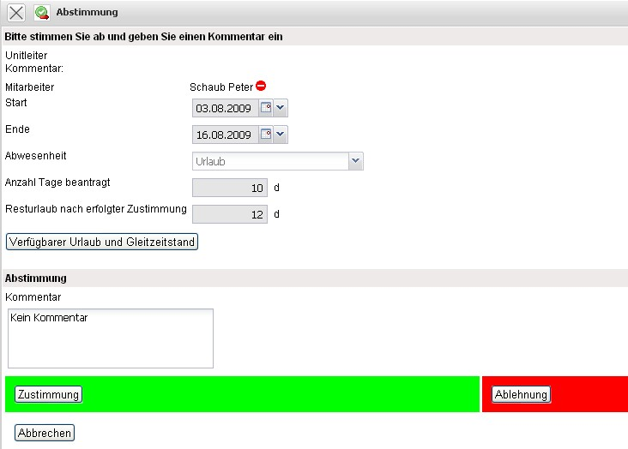
... der Urlaub genehmigt oder abgelehnt werden.
Der Antragssteller erhält vom System eine Benachrichtigung über die Abstimmung.
In Abhängigkeit des Abstimmungsergebnisses wird der Urlaub in der Abwesenheitsbeantragung des TimeTrackers graphisch als Urlaub oder abgelehnter Urlaub dargestellt.
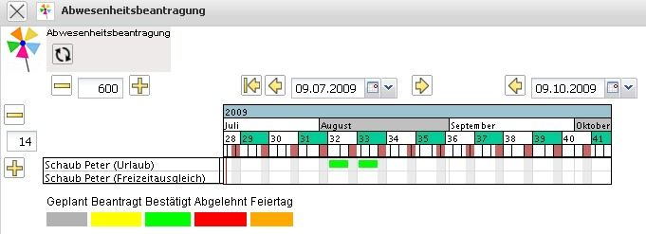

Auswertungen
Die Kalenderübersichten zeigen die An- und Abwesenheiten ausgewählter Mitarbeiter über frei definierbare Zeiträume an (siehe auch Auswertungssystem).
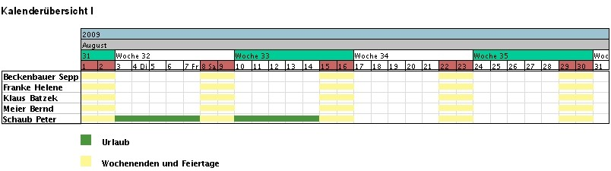
Anmerkung: Die Abwesenheiten im System sind die Grundlage für das gesamte Ressourcenmanagement. Bei allen Ressourcenauswertungen (hier Auslastungsübersicht III) und Vorschlägen wird die geplante Abwesenheit der Mitarbeiter berücksichtigt.


